'Politieke wil ontbreekt om BMC's tegen te houden'
21 november 2018, HvH

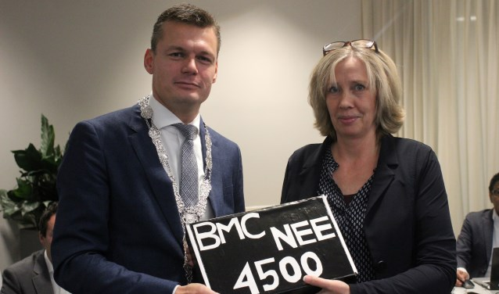
Burgemeester Nieuwenhuis kreeg de petitie overhandigd door Sandra Plantenga.
(foto en tekst: Erik van Leeuwen)

Waddinxveen - Sandra Plantenga, initiatiefnemer van de online-petitie tegen de komst van drie biomassacentrales in Waddinxveen, heeft woensdag 14 november bij de overhandiging van de petitie stevige kritiek geuit op de lokale politiek.

"Wij denken dat de politieke wil er doodeenvoudig niet is om geen biomassacentrales in Waddinxveen te bouwen", zei Plantenga, die gebruikmaakte van het spreekrecht tijdens de raadsvergadering.

Volgens Plantenga heerst er onder de 4500 ondertekenaars van de petitie 'grote teleurstelling' in de Waddinxveense politiek. "Toen ik aan de petitie begon had ik als inwoner echt het idee dat, als veel mensen zouden laten merken dat ze geen BMC's wilden, de partijen in de gemeenteraad - volgens hun beloftes in de verkiezingsprogramma's - hier wel naar zouden luisteren. Maar niets is minder waar."

Plantenga zei ook: "Onlangs heeft het Europees Hof uitgesproken dat Nederland te weinig doet tegen teveel stikstof in de natuur. We kunnen hier wel aan toevoegen dat Waddinxveen met in totaal drie biomassacentrales erg zijn best doet om stikstof in de natuur juist te bevorderen. En dat terwijl Waddinxveen qua woningen uitbreidt en kreten hanteert als landelijke rust, groene longen, schitterende groene en waterrijke omgeving."
Volgens het college is de komst van de drie biomassacentrales door de wetgeving niet meer tegen te houden. Dat de gemeenteraad onlangs via een vernieuwd bestemmingsplan de weg naar meer BMC's afsloot, is volgens Plantenga en haar medestanders te weinig.

"Voor de centrale van Wayland aan de Zesde Tochtweg bevat het bestemmingsplan wel degelijk aanknopingspunten om die vergunning niet te verlenen", meende Plantenga, die stelde dat de gemeenteraad zijn oren heeft laten hangen naar enkele ondernemers. "Die ondernemers lopen hier al jaren de deur plat op zoek naar winst en subsidies. Daardoor heeft u als gemeenteraad de schijn tegen als u beslissingen neemt in het voordeel van die ondernemers."

